

Por: Luana de Oliveira | 21 de agosto de 2026
La hegemonía de un país también se descifra en las palabras escritas en su literatura. Según el Grupo de Estudios de Literatura Brasileña Contemporánea de la Universidad de Brasilia (UnB), aproximadamente el 2,5% de los libros publicados en Brasil son de autores negros o mestizos, algo completamente absurdo en un país donde el 56% de su población es predominantemente negra o mestiza. El racismo estructural afecta a cuerpos donde los espacios aún están limitados por un sistema patriarcal dominado por la blancura y la masculinidad. Es en este contexto que emerge la literatura afrobrasileña, rompiendo barreras e impulsando las voces negras en el escenario global. Contar historias significa ir más allá de los límites de lo que se encuentra entre líneas y reescribir el propio lugar en la historia, inspirando a las nuevas generaciones a conquistar sus espacios de representación. Escritoras como Maria Firmina dos Reis (la primera novelista negra de América Latina) son una inspiración para las escritoras negras que comparten historias a través de una literatura poderosa que produce nuevos imaginarios. La sociedad aún necesita comprender la importancia de estas obras, para que no solo se hable de ellas y se retiren de las estanterías en noviembre, durante el Mes de la Concienciación Negra.
En una entrevista por correo electrónico con el Instituto Humanitas Unisinos – IHU , la escritora Luciany Aparecida afirma que «diversos estudios demuestran que la sociedad brasileña es estructuralmente racista, lo que implica que se reproducen con frecuencia imágenes y pensamientos limitantes sobre la población negra y sus filosofías, e incluso su historia». En su obra * Contos ordinários de melancolia * (Cuentos ordinarios de melancolía ), Luciany firma el libro como Ruth Ducaso , partiendo de la siguiente pregunta: «¿Qué importancia tiene un nombre en una sociedad herida por la colonialidad?». A partir de esto, explica que comenzó a desarrollar una obra que «se acercaba a lo que hacían las mujeres que fueron encarceladas durante la esclavitud: inventar nombres, como gesto abolicionista, para no usar los nombres que les imponía el sistema colonial. En este sentido, este proceso de creación de nombres se relaciona con el deseo de hacer referencia a estas antepasadas».
Citando otras referencias de la literatura afrobrasileña, la autora comenta que "escritoras como Carolina Maria de Jesus y Conceição Evaristo generan movimientos de representación indispensables para la salud antirracista y feminista del país. Enseñan a su generación y a las nuevas generaciones que una mujer negra puede llegar a donde quiera".
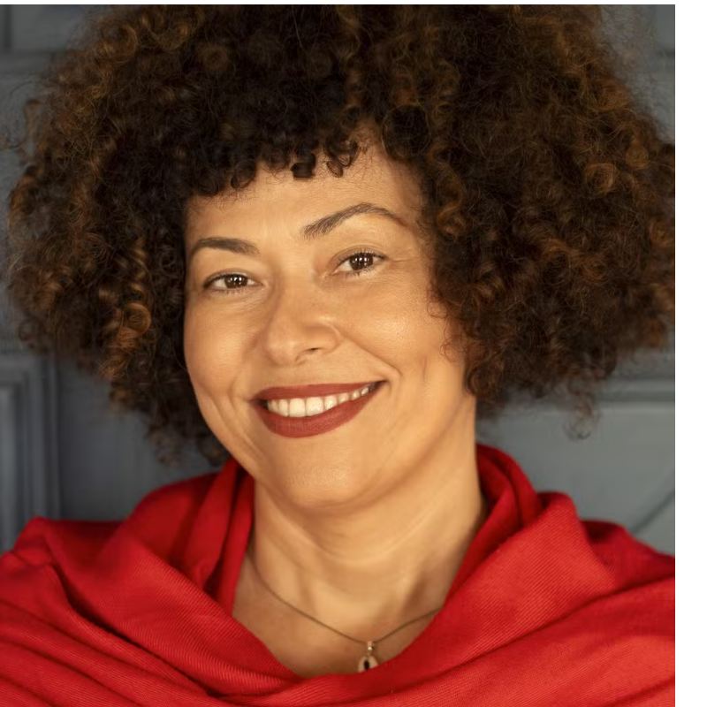
Luciany Aparecida, escritora e investigadora | Foto: Archivo personal
Luciany Aparecida (1982, Vale do Rio Jiquiriçá, Bahía) es doctora en Literatura, con investigaciones en las áreas de nación, inmigración, memoria e identidades. Es profesora del Programa de Posgrado en Literatura y Crítica Literaria de la PUC-SP (niveles de doctorado y maestría). Es investigadora del Grupo de Literatura de Ascendencia Negra. Es autora de Editora Alfaguara, parte del grupo Companhia das Letras. Es autora de * Mata Doce* , novela que ganó el Premio São Paulo de Literatura 2024. *Mata Doce* también fue finalista del Premio Jabuti 2024 y semifinalista del Premio Oceanos 2024.
Sus estudios exploran la escritura, la teoría y la crítica de la literatura contemporánea en la intersección de la historia, la memoria, la ascendencia, la diáspora africana, la inmigración y la nación. Es autora de Macala (2022), un poemario del Círculo de Poesía; Joanna Mina (2021), una obra de teatro fruto de la beca Dramaturgias en Procesos del Teatro de la USP. Bajo el seudónimo de Ruth Ducaso , publicó Florim (2020) y Contos ordinários de melancolia (2017), ambos bajo el sello editorial paraLeLo13S.

Mira la entrevista.

IHU – ¿Qué importancia tienen hoy en día las diferentes obras literarias afrobrasileñas, especialmente para preservar la memoria y denunciar los borrados que repercuten en la sociedad?
Luciany Aparecida – Creo que se trata principalmente de renovar y expandir la literatura brasileña , de aportar complejidad al lenguaje y, por consiguiente, a nuestra imaginación. En Brasil, tenemos una escena literaria que aún se limita en gran medida a publicaciones que marcan posiciones hegemónicas, y diversos estudios lo demuestran. Los autores negros y LGBT siguen siendo minorías. Sueño con el día en que la literatura identitaria escrita por personas blancas deje de leerse como universal. Porque lo que debería ser universal es el uso del lenguaje, los ajustes de las imágenes, la reelaboración de las estructuras narrativas, y esto es algo que todos los escritores pueden desarrollar, independientemente del entorno en el que se desarrollen sus historias, el color de piel o incluso el género o la orientación sexual de sus personajes.

Los autores negros y LGBTQ+ siguen siendo minorías; sueño con el día en que la literatura basada en la identidad escrita por personas blancas deje de leerse como universal — Luciany Aparecida

IHU – ¿Hasta qué punto la literatura afrobrasileña trasciende el ámbito estético y asume una función política al denunciar la violencia estructural y producir nuevas formas de imaginar el futuro?
Luciany Aparecida – La presencia de historias negras sigue siendo tan sorprendente para la imaginación literaria del país que nuestras historias se interpretan como políticas. Por supuesto, no pretendo negar que lo sean, sino que toda obra literaria establece un diálogo entre lo estético y lo político, pues nada en la sociedad está tan rígidamente separado. La diferencia radica en si una obra se acerca o se distancia de las posiciones hegemónicas. Por ejemplo, se sabe, gracias a diversos estudios, que la sociedad brasileña es estructuralmente racista, lo que implica que las imágenes y los pensamientos limitantes sobre la población negra y sus filosofías, e incluso sobre su historia, se reproducen con cierta frecuencia. Por lo tanto, si una novela presenta personajes negros complejos, será política, sin dejar de ser una obra elaborada mediante diferentes procesos estéticos.

Toda obra literaria establece un diálogo entre lo estético y lo político, porque nada en la sociedad está tan rígidamente separado. — Luciany Aparecida

IHU – Al firmar algunas de sus obras (como *Contos ordinários de melancolia *) con el nombre de Ruth Ducaso, usted afirma que "el estilo de Ruth Ducaso consiste en abordar los dolores coloniales". ¿Cuál es el proceso de transformar estos dolores en literatura, denunciando lo que fue el proceso de colonización y su legado estructural?
Luciany Aparecida – Es un proceso de investigación. Primero, está el deseo de escribir literariamente. Soy escritora y escribo por un deseo genuino de inventar mundos. Segundo, pienso: ¿qué mundo quiero construir? ¿Qué historias quiero contar y, lo más importante, desde qué puntos de vista? Pues bien, partiendo de estas preguntas y combinando mi escritura con una reflexión sobre la creación de firmas estéticas, por ejemplo, la invención de nombres es una creación de libertad o incluso una reflexión sobre la autoría. Lo que implica pensar: ¿cuál es la importancia de un nombre en una sociedad herida por la colonialidad ? Comencé a desarrollar una obra que se aproximara a lo que hicieron las mujeres encarceladas durante la época de la esclavitud: inventar nombres, como gesto abolicionista, para no usar los nombres que les imponía el sistema colonial. En este sentido, este proceso de creación de nombres se relaciona con el deseo de hacer referencia a estas ancestras.

Comencé a desarrollar un proyecto que se asemejara a lo que hicieron las mujeres que fueron encarceladas durante el período de la esclavitud, que fue inventar nombres, como gesto abolicionista, para no usar los nombres que les impuso el sistema colonial. — Luciany Aparecida

Por ejemplo, bell hooks , profesora e investigadora estadounidense, creó este nombre en referencia a su abuela materna. Inspirada por todas ellas, creé el nombre Ruth (inspirado en el nombre de mi abuela materna, para crear una línea matrilineal) Ducaso (una combinación de las palabras "do" + "caso", que significa un nombre inventado a partir de casos e historias de mujeres negras).
También es cierto que cuando publiqué *Contos ordinários de melancolia* con el nombre de Ruth Ducaso , y no Luciany Aparecida en la portada, la gente decía: «¡Ah! ¿Así que estás creando un heterónimo como Fernando Pessoa ?». Y no era eso. Así que, para establecer esta distinción teórica, creé el concepto de firmas estéticas, relacionándolo con esas acciones de reescritura nominal abolicionistas que mencioné antes.
En resumen, en las obras que llevan mi firma o incluso mi nombre, escribo en diálogo con la investigación historiográfica y con el deseo de crear un campo de imágenes para trayectorias que no quiero que queden archivadas.
IHU – ¿Cómo contribuyen Mata Doce y otras obras literarias afrobrasileñas a ampliar el debate público sobre el racismo estructural, la violencia de género y los derechos de la población negra?
Luciany Aparecida – La primera contribución es que, cuando Mata Doce se incluye en las bibliografías de cursos de Literatura, Historia o Filosofía, clubes de lectura e incluso en las cestas de la compra, significa la ampliación de las referencias de lectura de mujeres negras, y esto ya es una acción considerable en un país estructuralmente racista y patriarcal . Esta prominencia es importante porque, lamentablemente, muchos cursos y familias se gradúan sin haber incluido jamás en sus bibliografías la lectura de un libro escrito por una mujer. Aún más grave, sin la presencia de una mujer negra. Pues bien, considerando este punto superado, las obras de la literatura afrobrasileña contribuyen al debate antirracista, ya que presentan imaginarios negros complejos, creando escenas diferentes de las que un imaginario racista y/o sexista presenta de estos cuerpos.

Las obras de la literatura afrobrasileña contribuyen al debate antirracista porque presentan imaginarios negros complejos, creando escenas diferentes de las que un imaginario racista y/o sexista presenta de estos cuerpos — Luciany Aparecida

IHU – Mata Doce entabla un diálogo con Úrsula , libro de Maria Firmina dos Reis. ¿Qué importancia tuvo hacer referencia a la primera novela escrita por una mujer en Brasil para la construcción de la obra y el diálogo con la literatura afrobrasileña?
Luciany Aparecida – Llevé Úrsula a Mata Doce porque quería alinearme con la tradición de novelistas negras en Brasil. Esta fue mi primera novela publicada por una editorial importante del país, y sabía que, al llegar al panorama literario del sureste, se me reconocería no solo por haber escrito una novela, sino por haberla escrito como una mujer negra, LGBTQIAPN+ , de Bahía, del Noreste, del Valle del Río Jiquiriçá . Todo esto es muy importante y define mis elecciones estéticas, sin duda, pero los ajustes al lenguaje que hago en el libro también son importantes. Las mujeres negras han escrito literatura en Brasil durante siglos. Lo absurdo es que no siempre se las ha publicado o leído.

Las mujeres negras llevan siglos escribiendo literatura en Brasil; lo absurdo es que no siempre han sido publicadas y/o leídas — Luciany Aparecida

En cuanto a la estructura del libro, hay un momento en que María Teresa redescubre la máquina de escribir, y quise que no se sintiera sola allí, por eso se encuentra con María Firmina . Es decir, estaba sola en la mansión, pero recuperar el libro fue una forma de reintroducir al personaje en el mundo de la lectura y la escritura. Un mundo que se vio obligada a abandonar tras sufrir un gran trauma y dejar, por lo tanto, su profesión de mecanógrafa para convertirse en matadero de ganado.
IHU – En Mata Doce , la palabra circula entre diferentes voces y perspectivas. ¿Representa la elección de una narrativa polifónica también una forma de descolonizar a quienes tienen derecho a narrar?
Luciany Aparecida – Me parece hermoso considerar la polifonía como una acción descolonizadora; lo tendré en cuenta. Disfruto mucho escuchando lecturas sobre Mata Doce porque también aprendo de ella. Creo que quien lee un libro también escribe esa historia y, de esta manera, puede formular teorías al respecto. Sabes, creé la narrativa de Mata Doce alternando entre la tercera y la primera persona, porque me interesaba presentar un diálogo con el tiempo.
María Teresa , o Filinha Mata-Boi , la protagonista de Mata Doce , es una mujer de 92 años cuando escribe sus recuerdos en una máquina de escribir, y ya está bajo la influencia de la voz de una anciana narradora. Es decir, quería que la estructura narrativa de la novela imitara la estructura de la memoria de una mujer mayor.
Además, soy lectora de Leda Maria Martins , y la profesora escribe sobre el tiempo en espiral. Así que creo que abordé Mata Doce trabajando en el enfoque narrativo para que fuera como una danza. Baila con el tiempo. ¡Ah!, pero claro, ¡tu referencia a la polifonía también podría estar en las cartas! Allí, mientras escribía, pensé que quería que el lector se acercara a los personajes, sin la mediación del narrador, ya que en las cartas cada personaje habla por sí mismo. Así que eso es, es una polifonía como mecanismo contracolonial, incluso en la estructura de la narración. ¿Lo ves? Es increíble cómo nos lleva la lectura. Sabes, quien lee un libro lo conoce mucho más que quien lo escribe. Esa es la verdad.
Fui a Mata Doce trabajando en el enfoque narrativo para que pareciera una danza, que danzara con el tiempo — Luciany Aparecida

IHU – La presencia de cartas y memorias escritas por María Teresa parece crear un archivo afectivo para la comunidad. ¿Puede entenderse la literatura afrobrasileña como un espacio para preservar historias que la historia oficial no ha registrado?
Luciany Aparecida – ¡ Yo creo que sí! Sabes, más que preservación, creo que la literatura negra, afrobrasileña e indígena ha funcionado como un archivo vivo, un espacio para la reescritura crítica de imaginarios.
IHU – ¿Cómo contribuyen los libros de grandes escritoras como Conceição Evaristo y Carolina Maria de Jesus a inspirar a las nuevas generaciones al exponer la realidad afrobrasileña?
Luciany Aparecida – Escritoras como Carolina Maria de Jesus y Conceição Evaristo generan movimientos de representación indispensables para la salud antirracista y feminista del país. Enseñan a su generación y a las nuevas que una mujer negra puede llegar a donde quiera. Nos inspiran a escribir y a luchar por nuestros espacios en la escena literaria y, sobre todo, a trabajar por nuestros sueños.

Escritoras como Carolina Maria de Jesus y Conceição Evaristo generan movimientos de representación que son indispensables para la salud antirracista y feminista del país — Luciany Aparecida

IHU – ¿Cómo influye la elección de Mata Doce como lectura obligatoria para el examen de ingreso a la UESB 2026 en la valoración de la literatura escrita por mujeres negras y las narrativas regionales? ¿Qué importancia tiene esta lectura para combatir el racismo estructural en las escuelas?
Luciany Aparecida – Cuando una novela se incluye como lectura obligatoria para un examen de ingreso a la universidad, esa obra comienza a utilizarse en las escuelas, lo que puede alterar la trayectoria del libro, ya que entonces habrá grupos de personas especializadas en literatura que elaborarán clases, lecturas e interpretaciones. Desafortunadamente, este movimiento de incluir libros de mujeres negras en estas listas es reciente. Esta acción es, sin duda, una acción político-pedagógica antirracista y feminista . Me entusiasma, porque entiendo que estamos llevando imaginarios de libertad a diferentes espacios e inspirando a gran parte de la población brasileña (dado que el 55% es negra y/o indígena), que no siempre se ha visto representada en las historias que lee.
Estoy entusiasmada con esto, porque entiendo que estamos llevando imágenes de libertad a diferentes espacios e inspirando a gran parte de la población brasileña, dado que el 55% son negros y/o indígenas, que no siempre se han visto representados en las historias que leen. — Luciany Aparecida
https://www.ihu.unisinos.br/669807-literatura-afro-brasileira-e-sua-contribuicao-para-o-debate-antirracista-no-imaginario-coletivo-entrevista-especial-com-luciany-aparecida

